**Dirección o Path donde está instalado Python:**

C:\Users\umg.LABGT\AppData\Local\Programs\Python\Python312

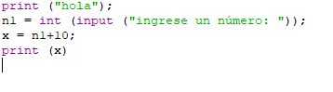**Primer Código de Python**

Resultado



¿Qué es un IDE?

Un entorno de desarrollo integrado (IDE) es una aplicación de software que ayuda a los programadores a desarrollar código de software de manera eficiente. Aumenta la productividad de los desarrolladores al combinar capacidades como editar, crear, probar y empaquetar software en una aplicación fácil de usar. Así como los escritores utilizan editores de texto y los contables, hojas de cálculo, los desarrolladores de software utilizan IDE para facilitar su trabajo.

Programas IDE de Python:

* Spyder
* Visual Studio Code

**Indentación**

Es la sangría que deja Python después del Enter y los 2 puntos.

Ejemplo Python:

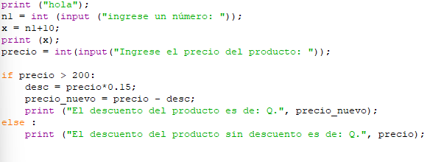

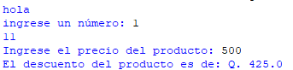

Ejemplo Pascal:

